#### ノード

クラスターおよびノードの概要については[こちら](https://docs.logpresso.comnull)をご参照ください。**設定 > クラスター > ノード（タブ）**では、ログプレッソ・ソナーのクラスターを構成するノード／ノードペアの一覧を確認し、クラスター構成に必要なノードの登録が行えます。

ノードペア一覧の表示

**設定 > クラスター > ノード（タブ）**でノードペア一覧を確認できます。

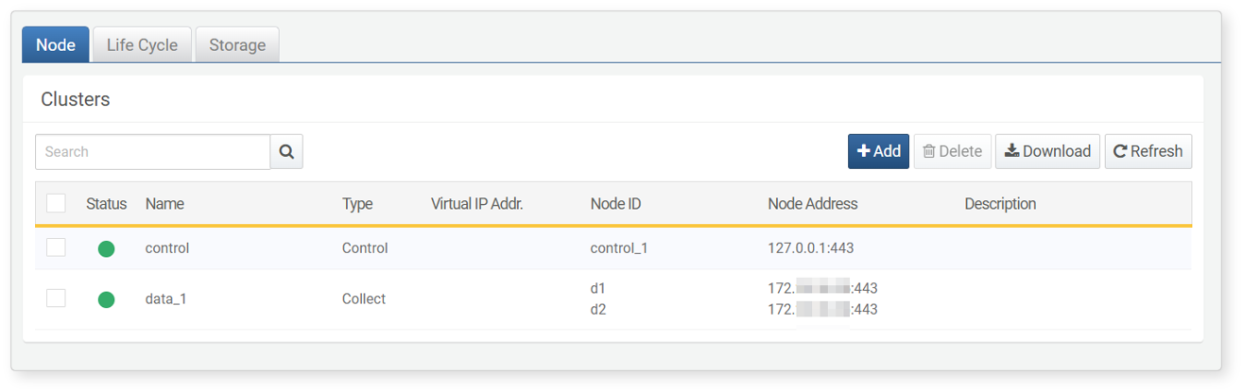

ノードペア一覧に表示される情報は以下の通りです。

* **状態**：サーバーの接続状態（緑：接続中、灰色：未接続）
* **名前**：ノードペアの一意な名称
* **タイプ**：サーバーの役割（**コントロールノード**、**データノード**、**フォワーダー**のいずれか）
* **仮想IPアドレス**：ノードペアを構成するノードAおよびノードBが共有する仮想IPアドレス
* **ノードID**：ノードA（1行目）およびノードB（2行目）の識別子
* **ノードアドレス**：ノードA（1行目）およびノードB（2行目）のIPアドレスとポート番号
* **説明**：ノードペアの説明

特定のノードペアやノードを一覧から検索する場合は、ツールバーの検索ツールを利用してください。検索ツールは**名前**または**ノードID**に入力した語句を含むノード／ノードペアを検索します。大文字・小文字は区別されません。

ノード一覧のダウンロード

ノードペア一覧をローカルPCに保存するには、ツールバーの**ダウンロード**をクリックし、希望するファイル形式を選択してください。

ノード一覧の更新

ノードペア一覧を最新情報に更新するには、ツールバーの**更新**をクリックしてください。

ノードペアの追加

ノードペアはクラスターを構成する階層の基本単位です。ノードペアは2つのノードで構成され、最初に1つのノードのみ登録し、後からもう1つのノードを追加することも可能です。

クラスターに新しいノードペアを追加する手順は以下の通りです。

**設定 > クラスター > ノード（タブ）**のツールバーで**追加**をクリックします。

**ノード追加**画面で**基本設定**を行います。基本設定にはノードペアの識別情報およびREST APIアクセスに関するプロパティが含まれます。

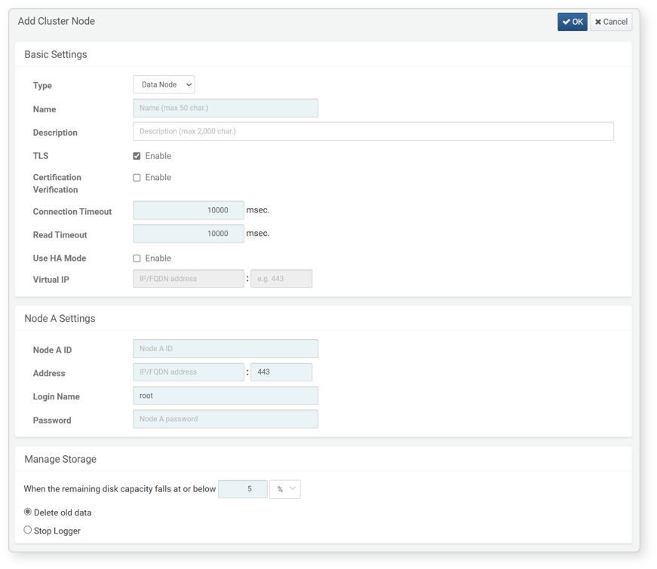

* **タイプ**：ノードペアの役割タイプ（**データノード**、**コントロールノード**、**フォワーディングサーバー**のいずれか）
* **名前**：ノードペアを識別する一意な名称（最大50文字）。ログプレッソ・ソナーのクエリで使用されるため、簡潔な名称を推奨します。
* **説明**：ノードペアの説明（最大2,000文字）
* **TLS**：ノード間のREST API通信にTLSを適用するかどうか（デフォルト：有効）
* **証明書検証**：TLS証明書の検証を行うかどうか（デフォルト：無効）。ログプレッソ・ソナーのプライベート証明書を使用する場合はチェックを外してください。
* **接続タイムアウト**：クライアントがサーバーへの接続を試みた際の最大待機時間（デフォルト：10,000ミリ秒）
* **読み取りタイムアウト**：クライアントがサーバーからの応答を待つ最大時間（デフォルト：10,000ミリ秒）。ハートビートパケットは2秒ごとに送信されるため、ネットワーク遅延やGC時間を考慮して設定してください。
* **HA（高可用性）モードを使用**：ノード冗長化を利用するかどうか（デフォルト：無効）。このオプションを有効にすると**仮想IP**および**ノードB**の設定が可能になります。
* **仮想IP**：ノードペアの仮想IPアドレスとポート。コントロールノードおよびフォワーダーノードの冗長化を有効にする場合は必須です。コントロールノードにはポート443、フォワーダーノードにはポート8443を入力してください。

仮想IPはノードAおよびノードBのIPアドレスと重複しないようにしてください。両ノードが共有するIPアドレスを入力します。

**ノードA設定**および**ノードB設定**に必要なプロパティを入力します。**ノードB設定**は**基本設定**で**HAモードを使用**を選択した場合のみ入力可能です。

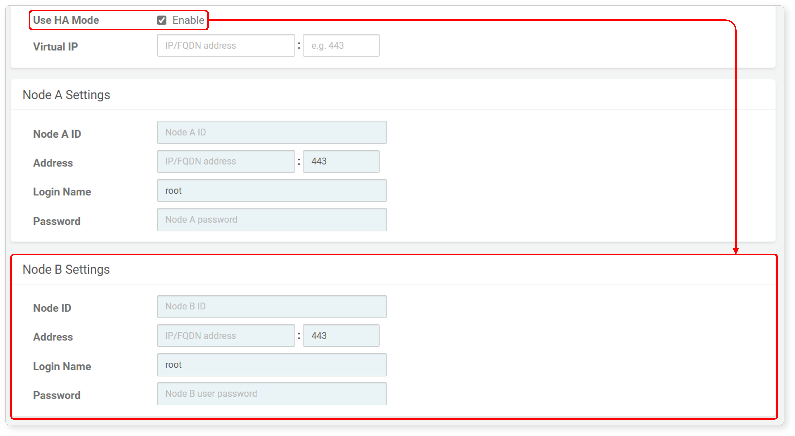

* **GUID**：自動生成されるノードのGUID。ノード追加時には表示されませんが、追加後に確認できます。
* **ノードID**：ノードの一意な名称。英数字で構成し、クラスター全体で重複しないようにしてください。
* **アドレス**：ノードの実際のIPアドレスまたはドメインアドレスと通信ポート（デフォルト：443）。コントロールノードにはポート443、データ／フォワーダーノードにはポート8443を入力してください。
* **ユーザー名**：ノード同期用アカウントID
* **パスワード**：ノード同期用アカウントのパスワード

入力内容を確認し、**OK**をクリックします。ノードペアの追加を中止する場合は**キャンセル**をクリックしてください。

ノードペアの編集

ノードペアのプロパティを修正したり、ノードAのみ登録されているノードペアにノードBを追加したり、追加済みのノードBを削除する場合は以下の手順で行います。

ノードペア一覧から編集したいノードペアの**名前**をクリックします。

**クラスター・ノード編集**画面で必要なプロパティを変更します。入力項目については[ノードペアの追加](https://docs.logpresso.comnull)を参照してください。

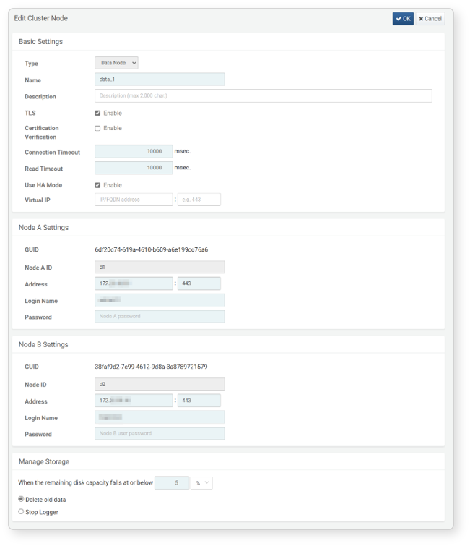

* ノードペアの**タイプ**、ノードAおよびノードBの**GUID**と**ノードID**は変更できません。
* ノードBを使用しない場合は**HAモードを使用**にチェックを入れないでください。

入力内容を確認し、**OK**をクリックします。ノードペアの編集を中止する場合は**キャンセル**をクリックしてください。

ノードペアの削除

追加済みのノードペアを削除するには、以下の手順で操作します。

ノード上で稼働中のロガーが存在する場合は削除できません。削除対象のクラスター・ノードで[ロガー](https://docs.logpresso.comnull)が稼働していないか確認してください。

削除対象ノードに稼働中のロガーがなければ、ノードの**状態**横のチェックボックスを選択し、クラスター・ノードのツールバーで**削除**をクリックします。

**クラスター・ノード削除**ダイアログで削除対象ノードの名前を確認し、**削除**をクリックして処理を進めます。削除しない場合は**キャンセル**をクリックしてください。

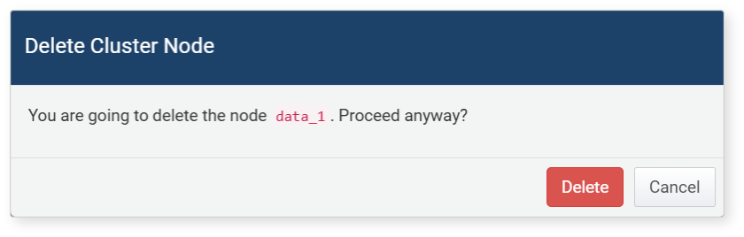

運用中のログプレッソ・ソナークラスターからノードペアを削除する作業は一般的ではありません。本番環境でノードペアを削除する必要がある場合は、必ず技術サポートにご相談ください。

ストレージ管理

[ノードペアの追加](https://docs.logpresso.comnull)または[編集](https://docs.logpresso.comnull)時に、**ストレージ管理**セクションでノードペアのストレージ空間管理に必要なプロパティを選択します。

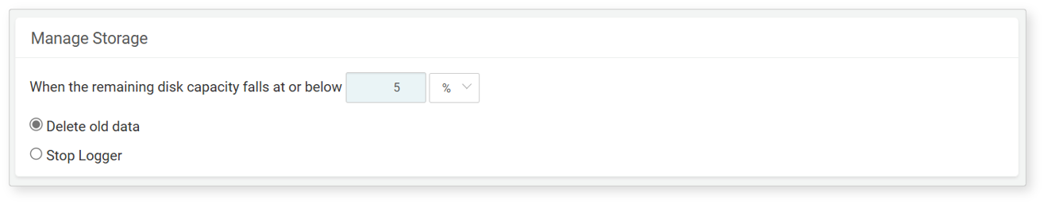

* 最小空き容量を指定します。空き容量が指定値を下回ると、設定に応じたアクションが実行されます。
* 最小空き容量はパーセンテージ（%）またはMB単位で指定可能です（デフォルト：5%）。
* パーセンテージ指定時のデフォルトは5%、有効範囲は1～50%です。
* MB指定時のデフォルトは100MB、有効範囲は100～9,999,999,999MBです。
* **古いデータを優先的に削除**（デフォルト設定）：空き容量が指定値を下回ると、指定容量分の空きを確保するために古いデータが削除されます。
* **ロガー停止**：空き容量が指定値を下回ると、データ収集を停止します。この設定は、コントロールノードがデータノード機能も兼ねる単一階層クラスターや、データノードが直接データ収集を行う2階層データ・コントロールモデルで利用できます。

ノードのストレージ管理は、データライフサイクルの保持期間とは独立して動作します。